INDICAÇÃO Nº 3516/2019

Indica ao Poder Executivo Municipal a limpeza e roçagem de mato em parada de ônibus, localizada á Rua Francisco Braga próximo ao nº 33, no Bairro Jardim Batagin.

Excelentíssimo Senhor Prefeito Municipal,

Nos termos do Art. 108 do Regimento Interno desta Casa de Leis, dirijo-me a Vossa Excelência para indicar que, por intermédio do Setor competente, promova a limpeza e roçagem de mato em parada de ônibus, localizada á Rua Francisco Braga próximo ao nº 33, no Bairro Jardim Batagin.

**Justificativa:**

Este vereador foi procurado pela munícipe Dona Marta, que mora em frente à parada de ônibus solicitando que seja realizado a roçagem do local, pois está com muito mato (foto em anexo) aumentando o risco de proliferação de mosquito da dengue e animais peçonhentos.

Plenário “Dr. Tancredo Neves”, 14 de novembro de 2019.

**Carlos Fontes**

-vereador-

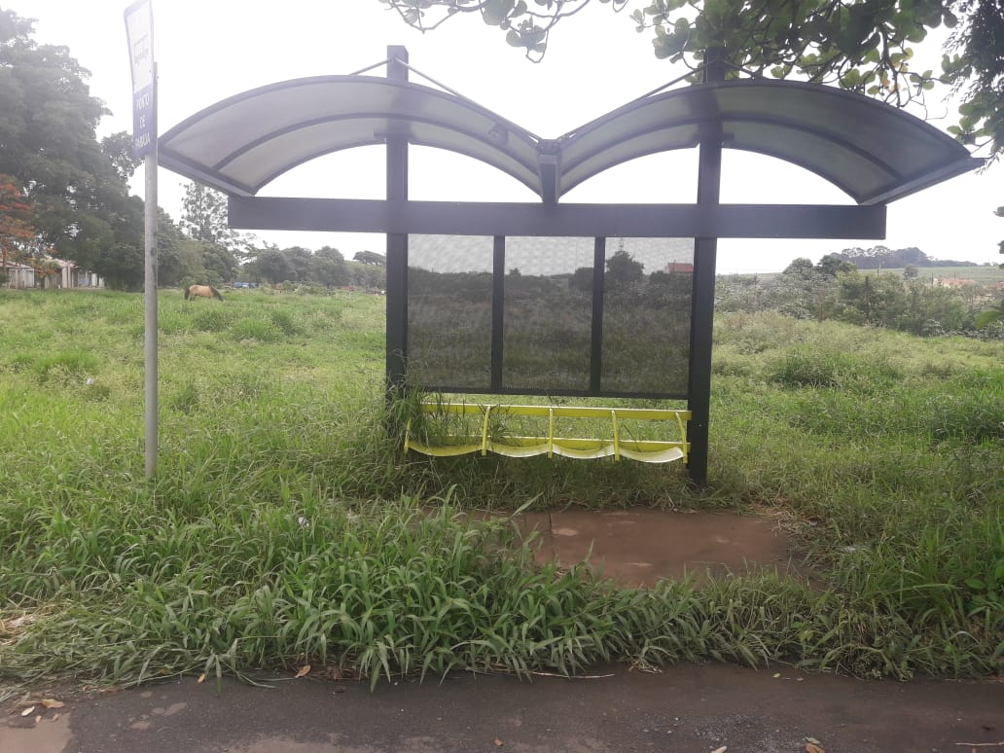

Plenário “Dr. Tancredo Neves”, em 10 de setembro de 2.019.

**Carlos Fontes**

-vereador-